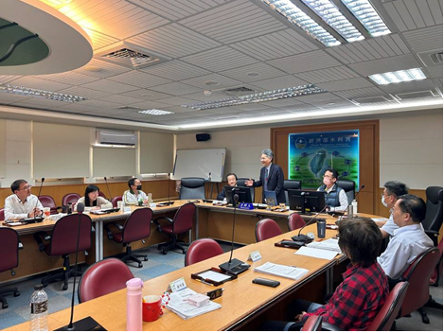
113年2月份大事紀要照片
編號14 召開112年政風工作檢討會暨113年策進會議 照片1張

照片說明

照片1

召開112年政風工作檢討會
暨113年策進會議
署長有約議程

